Celebrar a páscoa na igreja doméstica
SÁBADO SANTO

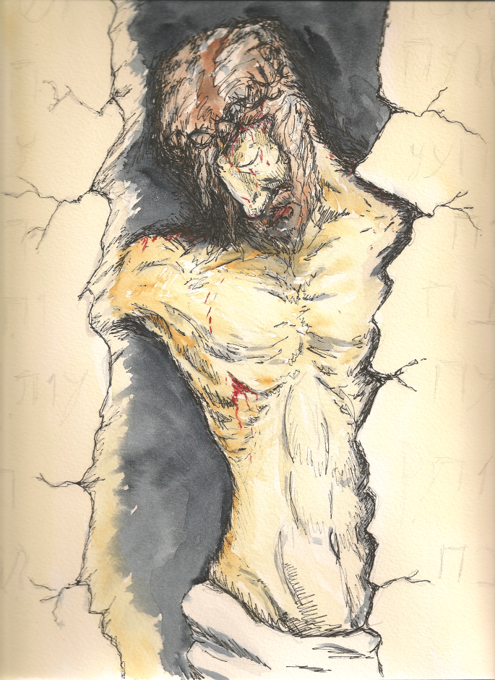

Guião para uma liturgia familiar
3.04.2021 | Parte da manhã

Notas para a preparação

Ainda temos na memória a ideia do “sábado de aleluia”. É um erro, porque este sábado, dentro do tríduo pascal, é o sábado do silêncio, é o dia em que a Igreja permanece em silêncio junto do sepulcro do Senhor. Este é um dia de grande silêncio interior e exterior (vamos desligar a rádio e a televisão).

Preparemos a casa para a grande Vigília, que terá lugar à noite. São retirados todos os sinais da Paixão: há uma atmosfera deferente. Compete-nos a nós, mesmo na provação deste momento, deixar viver a graça do Ressuscitado que transcende o tempo e as vicissitudes humanas.

De manhã manteremos a atitude de espera, mas também de espanto perante o túmulo.

Exprimi-lo-emos com alguns versículos do livro do Cântico dos Cânticos (Ct 3, 1-2; 2-8-13) e com excertos da segunda leitura do Ofício de Sábado Santo.

Depois de retirar o crucifixo do canto da oração, a mãe ou outro membro da família acende uma vela diante da toalha branca que acabou de dobrar.
1. Invocação inicial

O pai, a mãe ou algum, membro mais velho da família (fazendo sobre si o sinal da cruz, juntamente com os demais familiares): Em nome do Pai, e do Filho e do Espírito Santo.
Todos: Ámen.

O pai, a mãe ou algum, membro mais velho da família: Estamos a viver o dia da sepultura do Senhor, o dia do silêncio. O dia de sábado. Este é dia da ausência do Esposo, que é Cristo, e que a Sua Igreja, a amada Esposa, procura com tanto ardor e amor. Vivemos este grande “sábado”, ao longo desta pandemia, em que, de algum modo, privados da celebração da Eucaristia com a participação do Povo, nos sentimos todos “exilados” em nossas casas, entregues a nós próprios. Este é um grande sábado, um tempo rico para aprofundar a nossa capacidade de escuta e de silêncio, de espera e de expetativa de um tempo novo. Este sentimento de ausência, este desejo por voltarmos ao nosso encontro sacramental com Cristo na Eucaristia, verdadeiramente um “grande sábado”, que escava e dilata no nosso coração o espaço para acolher, com espanto e surpresa, o mistério da Páscoa do Senhor. Proclamemos juntos este excerto do do livro do Cântico dos Cânticos, que exprime a procura da Esposa (o Povo de Deus ou a Igreja) pelo Esposo (Deus, que se revela em Cristo), que Se há de manifestar em toda a sua glória, na manhã de Páscoa.
2. Leitura breve

Todos:
No meu leito, toda a noite,
procurei aquele que o meu coração ama;
procurei-o e não o encontrei.
Vou levantar-me e dar voltas pela cidade:
pelas praças e pelas ruas,
procurarei aquele que o meu coração ama.
Procurei-o e não o encontrei.

3. Meditação

O pai, a mãe ou algum, membro mais velho da família: Meditemos agora a partir esta leitura de uma antiga Homilia de Sábado Santo, imaginando a descida de Cristo à mansão dos mortos e ali o encontro de Cristo com a nossa humanidade mortal, representada na figura de Adão.

Um dos membros da família: Um grande silêncio reina hoje sobre a terra; um grande silêncio e uma grande solidão. Um grande silêncio, porque o Rei dorme; a terra estremeceu e ficou silenciosa, porque Deus adormeceu segundo a carne e despertou os que dormiam há séculos. Deus morreu segundo a carne e acordou a região dos mortos.
Um dos membros da família: Vai à procura de Adão, nosso primeiro pai, a ovelha perdida. Quer visitar os que jazem nas trevas e nas sombras da morte. Vai libertar Adão do cativeiro da morte, Ele que é ao mesmo tempo seu Deus e seu Filho. Entrou o Salvador onde eles estavam, levando em suas mãos a arma vitoriosa da cruz.

O pai, a mãe ou algum, membro mais velho da família: Quando Adão, nosso primeiro pai, O viu, batendo no peito, cheio de admiração, exclamou para todos os demais: «O meu Senhor esteja com todos». E Cristo respondeu a Adão: «E com o teu espírito». E tomando-o pela mão, levantou-o dizendo: «Desperta, tu que dormes; levanta-te de entre os mortos e Cristo te iluminará».

Um dos membros da família: Diz o Senhor a Adão: Desperta, tu que dormes, porque Eu não te criei para que permaneças cativo no reino dos mortos. Levanta-te de entre os mortos. Eu sou a vida dos mortos. O meu sono despertou-te do sono da morte. Levanta-te, vamos daqui. Foste afastado da árvore, símbolo da vida; mas Eu, que sou a vida, estou agora junto de ti.

O pai, a mãe ou algum, membro mais velho da família: Proclamemos e estumemos este diálogo amoroso, oferecido pelo livro do Cântico dos Cânticos.

4. Leitura breve (continuação)

Mãe ou algum membro da família (de preferência uma menina)

Eis a voz do meu amado!
Ei-lo que chega,
correndo pelos montes,
saltando sobre as colinas.

O meu amado é semelhante a um veado
ou a um filhote de gazela.

Ei-lo que espera,
por detrás do nosso muro,
olhando pelas janelas,
espreitando pelas frinchas.
Fala o meu amado e diz-me:

Pai ou membro mais velho da família:

«Levanta-te! Anda, vem daí,
ó minha bela amada!
Eis que o Inverno já passou,
a chuva parou e foi-se embora;
despontam as flores na terra,
chegou o tempo das canções,
e a voz da rola já se ouve na nossa terra;
a figueira faz brotar os seus figos
e as vinhas floridas exalam perfume.
Levanta-te! Anda, vem daí,
ó minha bela amada!

5. Oração final

O pai, a mãe ou algum, membro mais velho da família: Com esta esperança, esperemos em silêncio, o anúncio pascal da Ressurreição do Senhor. E oremos. Deus eterno e omnipotente: ao celebrarmos o mistério redentor do teu Filho Unigénito, que depois de ter descido à morada dos mortos saiu vitoriosamente do sepulcro, concede aos teus fiéis que, sepultados com Cristo no Batismo, também com Cristo ressuscitem para a vida eterna. Ele que é Deus e contigo vive e reina na unidade do Espírito Santo, por todos os séculos dos séculos.
Todos: Ámen.

“Arrancados ao silêncio dos nossos túmulos, também nós podemos gritar como Maria Madalena no primeiro dia de Páscoa: «Vi o Senhor»! Este grito, que nos enche de esperança, rasgará todo o silêncio, e ecoará por toda a eternidade” (Pe. Miguel Almeida).

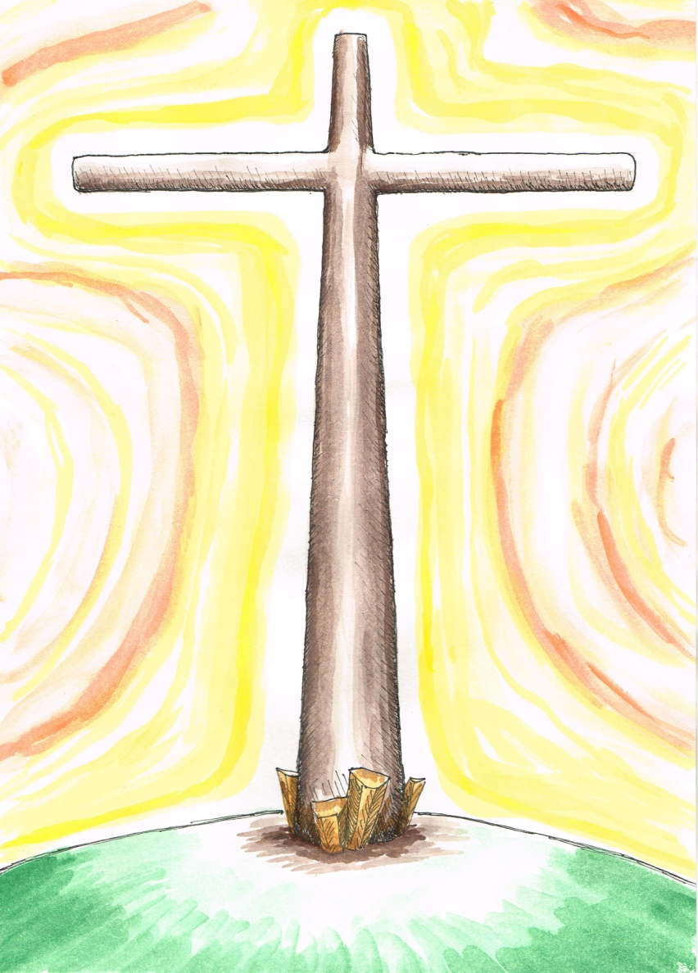

Proposta reelaborada por Pe. Amaro Gonçalo Ferreira Lopes, a partir de um subsídio preparado pelos esposos italianos Fulvio e Anna Marua Mannoia, traduzido e adaptado pelo Secretariado Nacional de Liturgia. Aguarela de Filipe Azevedo.

